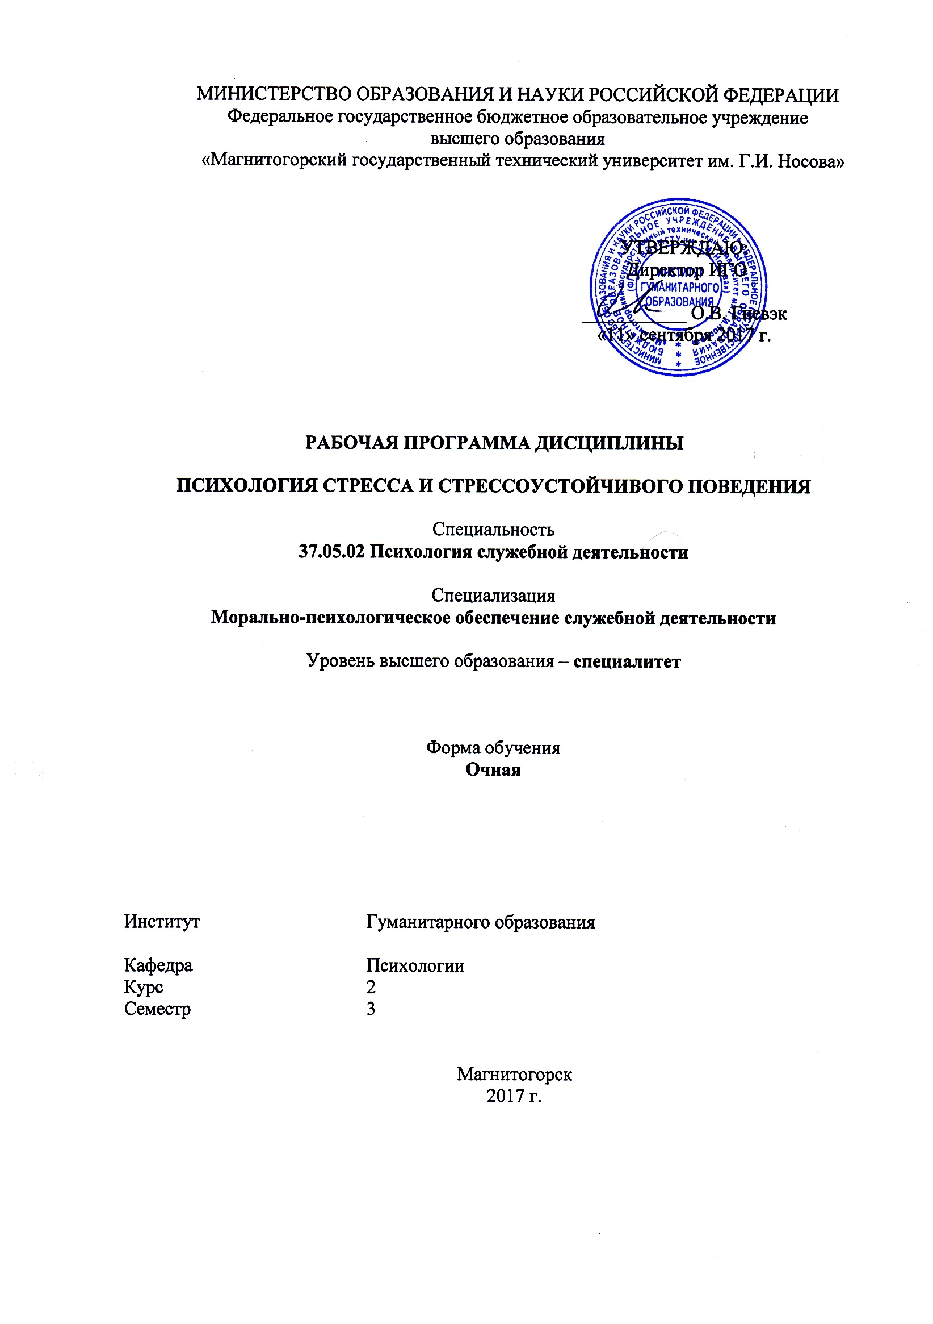

**РАБОЧАЯ ПРОГРАММА ДИСЦИПЛИНЫ (МОДУЛЯ)**

Психология стресса и стрессоустойчивого поведения

Уровень высшего образования – специалитет

Программа подготовки – специалитет

Форма обучения

очная

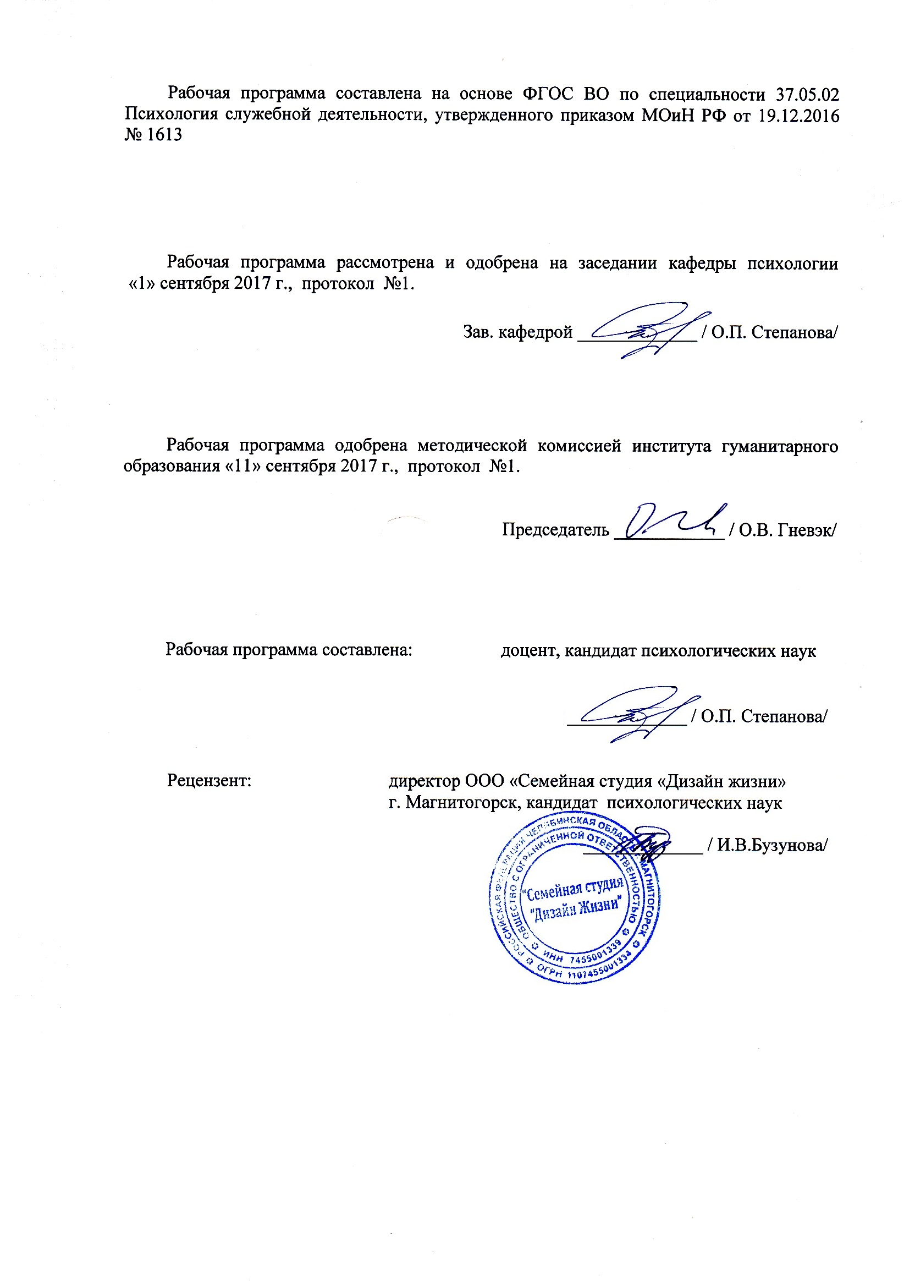

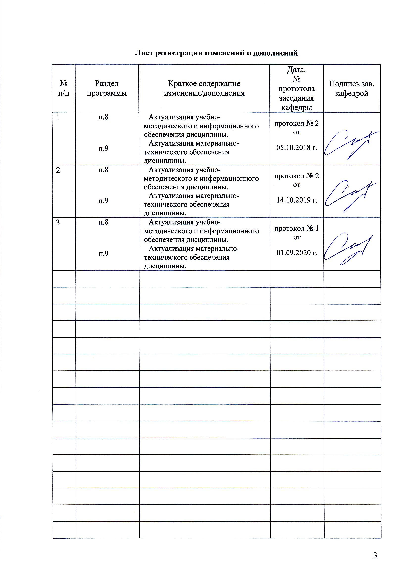

1. Цели освоения дисциплины

Целями освоения дисциплины «Психология стресса и стрессоустойчивого поведения» являются: способность проявлять психологическую устойчивость в сложных и экстремальных условиях, применять методы эмоциональной и когнитивной регуляции для оптимизации собственной деятельности и психологического состояния; способностью применять методы психологической поддержки сотрудников, военнослужащих и служащих в ходе выполнения задач служебной деятельности и психологической реабилитации лиц, получивших психические травмы, способностью осуществлять психологическое обеспечение служебной деятельности личного состава в экстремальных условиях

**2. Место дисциплины в структуре образовательной программы подготовки специалиста**

Дисциплина «Психология стресса и стрессоустойчивого поведения» входит в базовую часть образовательной программы по специальности 37.05.02 Психология служебной деятельности. Специализация Морально-психологическое обеспечение служебной деятельности

Для изучения дисциплины необходимы знания (умения, владения), сформированные в результате изучения предшествующей дисциплины:

Безопасность жизнедеятельности

При изучении дисциплины создаются основы для освоения последующих дисциплин:

Психология толпы и массовых беспорядков

Специальная подготовка

Психология экстремальных ситуаций

Психология безопасности

Психология жизненных ситуаций

Психология терроризма

Психологическая коррекция и реабилитация

Военная психология

Основы психотерапии

При подготовке к сдаче и сдача государственного экзамена

3. **Компетенции обучающегося, формируемые в результате освоения дисциплины и планируемые результаты обучения**

В результате освоения дисциплины «Психология стресса и стрессоустойчивого поведения» обучающийся должен обладать следующими компетенциями:

| Структурный  элемент  компетенции | Планируемые результаты обучения |
| --- | --- |
| **ОК-6: способность проявлять психологическую устойчивость в сложных и экстремальных условиях, применять методы эмоциональной и когнитивной регуляции для оптимизации собственной деятельности и психологического состояния** | |
| Знать | - основы сохранения психологической устойчивости в сложных и экстремальных условиях;  - психологические методики и технологии эмоциональной и когнитивной регуляции для оптимизации собственной деятельности и психологического состояния. |
| Уметь | - сохранять психологическую устойчивость в сложных и экстремальных условиях;  - применять психологические методы эмоциональной и когнитивной регуляции для оптимизации собственной деятельности и психологического состояния. |
| Владеть | - приемами поддержания и сохранения психологической устойчивости в сложных и экстремальных условиях;  - технологиями и методами эмоциональной и когнитивной регуляции для оптимизации собственной деятельности и психологического состояния. |
| **ПК-1: способностью осуществлять психологическое обеспечение служебной деятельности личного состава в экстремальных условиях** | |
| Знать | - современные представления о служебной деятельности личного состава в экстремальных условиях  - психологическое обеспечение служебной деятельности личного состава в экстремальных условиях;  - основные методы - психологического обеспечения служебной деятельности личного состава в экстремальных условиях; |
| Уметь | - распознавать индикаторы стрессогенных условий деятельности, хронических стрессоров в организационной и профессиональной среде;  -осуществлять психологическое обеспечение служебной деятельности личного состава в экстремальных условиях  -прогнозировать и снижать факторы риска развития профессиональной и личностной деформации |
| Владеть | -способностью осуществлять психологическое обеспечение служебной деятельности личного состава в экстремальных условиях  - навыками сбора, анализа и распространения информации о роли психологических факторов в поддержании и сохранении психического и физического здоровья, повышения стрессоустойчивости личного составав экстремальных условиях  - личностно-ориентированными и системно-ориентированными технологиями комплексного профессионального воздействия в экстремальных условиях |
| **ПК-13: способностью применять методы психологической поддержки сотрудников, военнослужащих и служащих в ходе выполнения задач служебной деятельности и психологической реабилитации лиц, получивших психические травмы, осуществлять комплекс мер по социально-психологической реадаптации сотрудников, военнослужащих и служащих, участвовавших в экстремальной деятельности** | |
| Знать | - методы и методики психологической поддержки лиц с особо напряженной профессиональной деятельностью; методы и методики психологической реабилитации пострадавших; методы и методики социальнопсихологической реадаптации нуждающихся в ней лиц. |
| Уметь | - применять методы психологической поддержки личного состава и гражданских лиц в процессе исполнения свой профессиональной деятельности; формировать контингенты лиц, нуждающихся в проведении психологической реабилитации в связи с особенностями их служебно-боевой деятельности, включая лиц с боевой психотравмой; организовывать и непосредственно осуществлять мероприятия по социально-психологической реадаптации лиц, вовлеченных в экстремальные виды деятельности. |
| Владеть | **-**методами психологической поддержки сотрудников, военнослужащих и служащих в ходе выполнения задач служебной деятельности и психологической реабилитации лиц, получивших психические травмы, осуществлять комплекс мер по социально-психологической реадаптации сотрудников, военнослужащих и служащих, участвовавших в экстремальной деятельности  - методиками психологической поддержки лиц с особо напряженной профессиональной деятельностью; методами и методиками психологической реабилитации пострадавших; методами и методиками социально-психологической реадаптации нуждающихся в ней лиц. |

**4. Структура и содержание дисциплины**

Общая трудоемкость дисциплины составляет 4 единицы 144 акад. часов:

– контактная работа – 91 акад. часа;

– аудиторная работа – 90 акад. часов;

–внеаудиторная работа – 1акад. часов;

– самостоятельная работа – 53 акад. часов;

– зачет с оценкой в 3 семестре

| Раздел/ тема  дисциплины | Семестр | Аудиторная  контактная работа  (в акад. часах) | | | Самостоятельная работа (в акад. часах) | Вид самостоятельной  работы | Форма текущего контроля успеваемости и  промежуточной аттестации | Код и структурный  элемент  компетенции |
| --- | --- | --- | --- | --- | --- | --- | --- | --- |
| лекции | лаборат.  занятия |  |
| Раздел 1. Стресс как биологическая и психологическая категория | | | | | | | | |
| 1.1. Основные подходы в изучении стресса и стрессовых состояний | 3 | 2 | 4/4и |  | 10 | Составление доклада и глоссария по теме | Индивидуальный опрос  Письменная проверка | ОК-6 ЗУ  ПК-1: ЗУ  ПК-13: ЗУ |
| 1.2. Понятие и виды стресса. Формы проявления стресса и динамика развития стрессовых состояний | 3 | 2 | 4/и |  | 10 | Подготовка доклада по теме | Индивидуальный опрос  Презентация доклада | ОК-6 ЗУ  ПК-1: ЗУ  ПК-13: ЗУ |
| 1.3. Теоретические аспекты посттравматического стресса | 3 | 2 | 4/4и |  | 10 | Подготовка докладов  Составление кроссворда | Индивидуальный опрос  Письменная проверка | ОК-6 ЗУ  ПК-1: ЗУ  ПК-13: ЗУ |
| Итого по разделу |  | **8** | **12/12и** |  | **30** |  | **Зачет по результатам текущего контроля** |  |
| Раздел 2. Способы диагностики, регуляции, коррекции и профилактики стресса | | | | | | | | |
| 2.1.Психологическая диагностика стрессовых симптомов  и состояний | 3 | 2 | 14/14и |  | 6 | Подготовка к лабораторному занятию. Работа в мини-группе по разработке программы диагностики | Индивидуальный опрос  Письменная проверка Практическая проверка | ОК-6 ЗУВ  ПК-1: ЗУВ  ПК-13 ЗУВ |
| 2.2.Методы профилактики и преодоления стресса, способы саморегуляции стрессовых состояний | 3 | 4 | 14 /14и |  | 6 | Подготовка к лабораторному занятию Работа в мини-группе по разработке программы профилактики | Индивидуальный опрос  Практическая проверка | ОК-6: ЗУВ  ПК-13: ЗУВ |
| 2.3. Психологическая помощь в стрессовых ситуациях | 3 | 2 | 16/16и |  | 6 | Составление структурно-логической схемы | Индивидуальный опрос  Практическая проверка | ПК-1: ЗУВ |
| 2.4.Методические основы тренинга стрессоустойчивости | 3 | 2 | 16/16и |  | 5 | Составление программы тренинга | Индивидуальный опрос  Презентация программы тренинга  Практическая проверка | ПК-13: ЗУВ |
| Итого по разделу |  | **10** | **60/60и** |  | **23** |  | **Зачет по результатам текущего контроля** |  |
| **Итого за семестр** |  | **18** | **72/72и** |  | **53** |  | **Зачет с оценкой** |  |
| **Итого по дисциплине** |  | **18** | **72/72и** |  | **53** |  | **Зачет с оценкой** |  |

**5. Образовательные и информационные технологии**

Самый оптимальный вариант планирования и организации студентом времени, необходимого для изучения дисциплины – распределить учебную нагрузку равномерно, т.е. каждую неделю знакомиться с необходимым теоретическим материалом на лекционных занятиях и закреплять полученные знания самостоятельно, прочитывая рекомендуемую литературу.

В работе предполагаются как элементы традиционной формы работы, так и формы работы с использованием игровых технологий, проблемных технологий и информационно-коммуникационных технологий, а именно:

**Формы учебных занятий с использованием традиционных технологий:**

Информационная лекция  – последовательное изложение материала в дисциплинарной логике, осуществляемое преимущественно вербальными средствами (монолог преподавателя).

Самостоятельную работу следует выполнять согласно графику и требованиям, предложенным преподавателем.

Лабораторная работа – организация учебной работы с реальными материальными и информационными объектами, экспериментальная работа с аналоговыми моделями реальных объектов. Практическое занятие, посвященное освоению конкретных умений и навыков по предложенному алгоритму.

**Формы учебных занятий с использованием технологий проблемного обучения:**

Проблемная лекция – изложение материала, предполагающее постановку проблемных и дискуссионных вопросов, освещение различных научных подходов, авторские комментарии, связанные с различными моделями интерпретации изучаемого материала.

Лекция «вдвоем» (бинарная лекция) – изложение материала в форме диалогического общения двух преподавателей (например, реконструкция диалога представителей различных научных школ, «ученого» и «практика» и т.п.).

**Формы учебных занятий с использованием игровых технологий:**

Учебная игра – форма воссоздания предметного и социального содержания будущей профессиональной деятельности специалиста, моделирования таких систем отношений, которые характерны для этой деятельности как целого.

Деловая игра – моделирование различных ситуаций, связанных с выработкой и принятием совместных решений, обсуждением вопросов в режиме «мозгового штурма», реконструкцией функционального взаимодействия в коллективе и т.п.

Ролевая игра – имитация или реконструкция моделей ролевого поведения в предложенных сценарных условиях.

**Интерактивные технологии** – организация образовательного процесса, которая предполагает активное и нелинейное взаимодействие всех участников, достижение на этой основе личностно значимого для них образовательного результата. Наряду со специализированными технологиями такого рода принцип интерактивности прослеживается в большинстве современных образовательных технологий. Интерактивность подразумевает субъект-субъектные отношения в ходе образовательного процесса и, как следствие, формирование саморазвивающейся информационно-ресурсной среды.

**Формы учебных занятий с использованием информационно-коммуникационных технологий:**

Лекция-визуализация – изложение содержания сопровождается презентацией (демонстрацией учебных материалов, представленных в различных знаковых системах, в т.ч. иллюстративных, графических, аудио- и видеоматериалов).

Лабораторное занятие в форме презентации – представление результатов проектной или исследовательской деятельности с использованием специализированных программных сред.

Допуск к зачету по дисциплине предполагает активное участие на лабораторных занятиях, а также своевременное выполнение заданий для самостоятельной работы.

**6. Учебно-методическое обеспечение самостоятельной работы студентов**

**1. Раздел: Стресс как биологическая и психологическая категория**

*Тема 1.1. Основные подходы в изучении стресса и стрессовых состояний*

Составление тезауруса основных терминов и понятий.

Литературный обзор по темам для обсуждения

Подготовить письменный доклад по теме:

1. Понятие «стресс».
2. Проблема стресса в биологии и медицине.
3. Классическая концеп­ция стресса Г. Селье.
4. Современные направления психологических исследований стресса.
5. Понятия физиологического и психологического стресса (Р.Лазарус), различия в механизмах возникновения.
6. Концепция адекватности реагирования на экстремальное воздействия, состояния адекватной мобилизации и динамического рассогласования (В.И.Медведев).
7. Структурно-системное описание стрессовых состояний, субсиндромы стресс (М.Франкенхойзер, Л.А.Китаев-Смык).

Отчет: Доклад с презентацией

*Тема 1.2. Понятие и виды стресса. Формы проявления стресса и динамика развития стрессовых состояний*

Литературный обзор по темам для обсуждения

1. Виды стрессовой реакции. Сущность физиологического и психологического стресса.

2. Механизм стрессовой реакции. Психологические проявления стрессовой реакции.

3. Связь эмоций и стресса.

4. Общие закономерности развития стресса.

5. Классическая динамика развития стресса.

6. Влияние характеристик стрессора на уровень стресса.

7. Сущностные особенности эмоционально-поведенческих реакций в ситуации стресса.

8.Подходы к рассмотрению проблемы стресса. Современные подходы и модели.

9. Адаптация и дезадаптация к стрессовой ситуации.

10.Факторы, влияющие на развитие стресса: врожденные особенности организма; родительские сценарии; личностные особенности, уровень тревожности; факторы социальной среды; когнитивные факторы.

11.Виды стресса. Формы проявления стресса: поведенческие, интеллектуальные, фи­зиологические и эмоциональные.

Составление тезауруса основных терминов и понятий.

Заполнить таблицу

*«Мои главные стрессоры»*

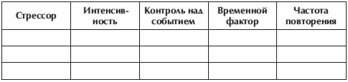

В первой колонке коротко обозначьте ваши главные стрессоры – то, что чаще всего беспокоит вас и создает психологические проблемы.

Во второй колонке оцените интенсивность каждого из них по 10-балльной шкале (10 баллов – это сверхзначимое событие, 1 балл – событие, вызывающее минимальный стресс).

В третьей колонке попробуйте определить, какие из стрессогенных факторов доступны вашему контролю? Какие неподконтрольны? Степень вашего возможного воздействия на ситуацию также определите по 10-балльной системе.

В четвертой колонке подумайте, где расположен стрессор – в прошлом (если вас тревожат мысли о прошедших событиях), в будущем (если вы беспокоитесь о том, что еще не произошло, но может произойти) или в настоящем? Соответственно в этой колонке поставьте буквы П, Б или Н.

Пятая колонка оценивает частоту появления данного стрессора в вашей жизни.

Что это? Редкое событие, которое надолго выбивает вас из колеи, или же хроническая ситуация в виде семейных разборок либо шумных соседей, которые регулярно отравляют вашу жизнь. Оцените частоту также по 10-балльной системе, где 1 – это крайне редкое событие, а 10 – регулярно повторяющееся.

После выполнения упражнения проанализируйте свои стрессы и обсудите их на семинаре.

Теперь у вас появился первый повод к размышлению. Вы уже можете выяснить, что вас больше беспокоит: крупные события или досадные мелочи, вы больше волнуетесь по поводу прошлого или будущего, вас угнетает нечто, на что вы не можете повлиять, или же вы просто пока не научились справляться с ситуацией.

В ходе общей дискуссии ответьте на вопросы:

1. С чем могут быть связаны индивидуальные различия в реагировании на стрессы?

2. Почему у людей могут возникать стрессы при размышлении о будущих событиях, которые еще не наступили и, быть может, не наступят?

3. Как влияет возможность контроля над ситуацией на характер развития стресса?

Отчет: защита схемы - таблицы

*Тема 1.3. Теоретические аспекты посттравматического стресса*

Литературный обзор по темам для обсуждения

1. Посттравматические стрессовые состояния. Симптоматика, причины и стадии развития, диагностика

2. Групповая, поведенческая, психодинамическая психотерапия посттравматических состояний и расстройств.

3. Переживание горя как форма посттравматического стресса. Психологическая помощь переживающим горе.

4.Основныеметоды и методики психологической диагностики стрессоров

Студентам предлагается ознакомиться с основными методами и методиками психологической диагностики посттравматического стресса и личной уязвимости на основе изученного материала и методов психодиагностики.

Предлагается в установленные сроки представить авторскую программу психологической диагностики стрессоров и личной уязвимости по выбранной теме. Тема определяется самостоятельно каждым студентом.

Предлагается в установленные сроки представить авторскую программу групповой, поведенческой, психодинамической психотерапии посттравматических состояний и расстройств.

Отчет: защита авторской программы

**2. Раздел: Способы диагностики, регуляции, коррекции и профилактики стресса**

*Тема 2.1. Психологическая диагностика стрессовых симптомов и состояний*

1. Методы оценки уровня стресса.

2. Методы диагностики посттравматического стресса у детей и взрослых.

3. Деятельность психолога по диагностике стресса.

4. Разновидности психологических методик по выявлению стрессовых состояний и уровня стресса.

5. Обзор и проведение методик исследования стресса:

– Определение стрессоустойчивости и социальной адаптации (Холмс и Раге)

– Многоуровневый личностный опросник «Адаптивность» (А.Г.Маклаков и С.В.Чермянин)

– Преодоление трудных жизненных ситуаций (В. Янке, Г. Эрдманн)

– Опросник качества жизни Всемирной организации здравоохранения (ядерный модуль) ВОЗКЖ-100

– Методика «Прогноз»

– Копинг-тест (Лазарус)

– Тест Жизнестойкость (Д.А. Леонтьев и Е.И. Рассказова)

– Шкала «Накопление эмоционально-энергетических зарядов» В.В. Бойко.

1.Организация и проведение психодиагностического исследования в малой группе респондентов, оформление схемы, логики и выводов исследования, выполнение расчетно-графических работ (количественная и качественная обработка полученных результатов исследования),

2.Составление заключений, прогноза, рекомендаций. Методики: Определение стрессоустойчивости и социальной адаптации (Холмс и Раге), Многоуровневый личностный опросник «Адаптивность» (А.Г.Маклаков и С.В.Чермянин), Преодоление трудных жизненных ситуаций (В. Янке, Г. Эрдманн), Опросник качества жизни Всемирной организации здравоохранения (ядерный модуль) ВОЗКЖ-100, Методика «Прогноз», Копинг-тест (Лазарус), Тест Жизнестойкость (Д.А. Леонтьев и Е.И. Рассказова), Шкала «Накопление эмоционально-энергетических зарядов» В.В. Бойко.

Отчет: представить заключения диагностики

*Тема 2.2. Методы профилактики и преодоления стресса, способы саморегуляции стрессовых состояний*

1. Эффективное целеполагание как метод профилактики стрессов. Управление временем как метод профилактики стресса. Тайм – менеджмент.

2. Аутогенная тренировка как метод оптимизации уровня стресса.

3. Дыхательные техники как метод оптимизации уровня стресса.

4. Мышечная релаксация как метод оптимизации уровня стресса.

Составление комплекса психофизиологических упражнений саморегуляции: аутогенная тренировка; дыхательные техники; мышечная релаксация; диссоциация; ауторациональная терапия; визуализация; условно-рефлек­торные техники; гипноз идр.

Организация и проведение техник по саморегуляции в малой группе респондентов.

Отчет: Представить видеоотчет о проделанной работе.

*Тема 2.3. Психологическая помощь в стрессовых ситуациях*

1. Нейтрализация стресса при помощи психотерапии. Виды психотерапии, применяемые для снижения уровня стресса.

2. Методы психокоррекционной работы с детьми и взрослыми, пережившими травматические ситуации. Кризисное консультирование.

3. Устранение причин стресса путем совершенствования поведенческих и коммуникативных навыков.

Планирование психологической работы с клиентами, перенесших стрессовую ситуацию, на основе научной и учебной литературы.

Составление комплекса упражнений для оказания психологической помощи различным категориям клиентов (детей, взрослых) с целью нейтрализации стресса при помощи методов психотерапии: технологии поведенческой, когнитивной, кризисной психотерапии, нейролингвистического программирования.

Подбор технологий, приемов, упражнения для организации групповой и индивидуальной работы с клиентами

Отчет: защита авторской программы

*Тема 2.4. Методические основы тренинга стрессоустойчивости*

1. Место тренинга стрессоустойчивости в системе психологических тренингов.

2. Понятие антистрессового тренинга. Область использования антистрессовых тренингов.

3. Требования к личности тренера. Концепция тренинга стрессоустойчивости.

4. Цели и задачи тренинга. Формы работы.

5.Общие принципы построения сценария тренинга стрессоустойчивости. Оценка эффективности тренинга.

Проработка методических рекомендаций по составлению и составление программы тренинга стрессоустойчивости. Цели и задачи тренинга. Формы работы. Сценарий тренинга стрессоустойчивости. Оценка эффективности тренинга

Отчет: защита программы тренинга

**7. Оценочные средства для проведения промежуточной аттестации**

Зачет с оценкой в 3 семестре

**а) Планируемые результаты обучения и оценочные средства для проведения промежуточной аттестации:**

| Структурный  элемент  компетенции | Планируемые результаты обучения | Оценочные средства |
| --- | --- | --- |
| **ОК-6: способность проявлять психологическую устойчивость в сложных и экстремальных условиях, применять методы эмоциональной и когнитивной регуляции для оптимизации собственной деятельности и психологического состояния** | | |
| Знать | - основные закономерности возникновения, проявления и преодоления последствий стресса;  - систематизированные положения о физиологии и психологии стрессовых реакций, о психосоматических последствиях стресса  - ключевые принципы профилактического вмешательства для защиты от возможных последствий стрессогенных факторов  -методы эмоциональной и когнитивной регуляции для оптимизации собственной деятельности и психологического состояния | Перечень теоретических вопросов к экзамену  1. Психология стресса как наука. История развития и современное состояние науки.  2. Основные теории и модели в психологии стресса.  3. Классическая концепция стресса Г. Селье и ее развитие.  4. Гормональные и физиологические проявления стресса.  5. Основные категории психологии стресса: стресс, дистресс, эустресс, стрессор, посттравматический синдром, общий адаптационный синдром.  6. Классификации стресса и стрессоров.  7. Методы эмоциональной и когнитивной регуляции для оптимизации собственной деятельности и психологического состояния  8. Поведенческие признаки стресса.  9. Интеллектуальные признаки стресса.  10. Физиологические признаки стресса.  И т.п. |
| Уметь | - объяснять и аргументированно обосновывать основные положения о психофизиологических признаках психической напряженности и предрасположенности к дистрессам  - различать основные методы и их разрешающую способность по выявлению наиболее характерных проявлений стресса в субъективных переживаниях и поведении обучающихся  - прогнозировать силу и результаты действия стрессоров и стрессовых условий  -проявлять психологическую устойчивость в сложных и экстремальных условиях,  -применять методы эмоциональной и когнитивной регуляции для оптимизации собственной деятельности и психологического состояния | Примерные практические задания для зачета:  1.Студентам предлагается отметить на конкретных примерах: цель, предмет и объект изучения «Психология стресса и стрессоустойчивого поведения» и дисциплины, которая с ней связана. Наметить конкретные методы, методики, техники и пр. из обеих рассматриваемых наук с целью эффективного решения создавшейся проблемы (ситуации, социального запроса и пр.).  2.Подобрать практические упражнения для работы в группе по темам:  -психологическая устойчивость в сложных и экстремальных условиях  -методы эмоциональной и когнитивной регуляции для оптимизации собственной деятельности и психологического состояния  -техники, способствующие снижению эмоционального напряжения  3.Провести, подобранные упражнения непоредственно в группе на занятии самостоятельно. |
| Владеть | -способностью проявлять психологическую устойчивость в сложных и экстремальных условиях,  -способностью применять методы эмоциональной и когнитивной регуляции для оптимизации собственной деятельности и психологического состояния | Задания на решение задач из профессиональной области, комплексные задания:  1. Студентам предлагается ознакомиться с основными методами и методиками психологической диагностики стрессоров и личной уязвимости на основе изученного материала и методов психодиагностики.  2. Предлагается в установленные сроки представить авторскую программу психологической диагностики стрессоров и личной уязвимости по выбранной теме. Тема определяется самостоятельно каждым студентом.  3. Предлагается в установленные сроки представить авторскую программу эмоциональной и когнитивной регуляции для оптимизации собственной деятельности и психологического состояния. Тема определяется самостоятельно каждым студентом.  И т.п.  Задачи:  1.Сотрудник (46 лет), зам. начальника отдела, узнает, что его начальник, уходя на повышение, пригласил на свое место новичка — молодого мужчину (28 лет, 2 года работы в сфере иностранного бизнеса), только что приехавшего из стажировки в Гарвардской школе бизнеса. Ранее была договоренность, что это место займет его заместитель. Заместитель и начальник были друзьями, работали вместе давно, со времени образования компании.  Задание для выполнения в подгруппах. Тренер разбивает группу на две подгруппы: первая подгруппа должна обсудить и перечислить все возможные адаптивные формы поведения заместителя в этой ситуации, а вторая подгруппа — дезадаптивные.  2.Главному бухгалтеру крупной консалтинговой фирмы позвонили во время важного совещания из детского сада и сообщили, что ее шестилетний сын находится в больнице с травмой головы.  Реакция на данное сообщение и характер предпринимаемых действий:  3. Сын и невестка, собираясь устроить вечеринку у себя в квартире, сообщают матери (свекрови), которая живет с ними вместе, что они ей купили путевку в дом отдыха на два дня. Мать не имеет желания ехать и не понимает причины «обрушившейся» на нее заботы и настойчивости детей.  Реакция на данное сообщение и характер предпринимаемых действий:  3. Находящейся на отдыхе в Китае 32-летней женщине «доброжелатели» сообщают о том, что ее муж привел в дом постороннюю молодую девушку, каждый вечер они возвращаются веселые, с цветами,  шампанским. К тому же он перестал ходить на работу.  Реакция на данное сообщение и характер предпринимаемых действий:  4. Сотруднику фирмы (52 года) по продаже автомобилей, который проработал в ней 24 года, сообщают, что с ним расторгнут договор, и он с сегодняшнего дня уволен. Директор организации отказывается от встречи с ним и каких-либо объяснений. Коллеги советуют тут же разобраться, в чем дело, подливают масла  в огонь, выражают возмущение по поводу происходящего.  Реакция на данное сообщение и характер предпринимаемых действий:  5. Сын возвращается вечером домой в нетрезвом виде с подругой и сообщает родителям, что он отчислен из института (с платного факультета), и требует предпринять какие-либо действия для получения отсрочки от армии.  Реакция на данное сообщение и характер предпринимаемых действий: |
| **ПК-1: способностью осуществлять психологическое обеспечение служебной деятельности личного состава в экстремальных условиях** | | |
| Знать | - современные представления о служебной деятельности личного состава в экстремальных условиях  - психологическое обеспечение служебной деятельности личного состава в экстремальных условиях;  - основные методы - психологического обеспечения служебной деятельности личного состава в экстремальных условиях; | **Перечень теоретических вопросов к зачету с оценкой:**  1. Общие закономерности развития стресса.  2. Влияние характеристик стрессора на уровень стресса.  3. Факторы, влияющие на развитие стресса.  4. Субъективные причины возникновения психологического стресса.  5. Объективные причины возникновения психологического стресса.  6. Возрастная специфика стресса. Возрастной кризис как фактор стресса.  7. Основные причины возникновения психологического стресса у детей.  8. Детско-родительские конфликты как причина стресса.  9. Семейный психологический стресс. Семейный конфликт, его влияние на развитие стресса.  10. Стресс в экстремальной ситуации. Формы реакций.  11. Методы оценки уровня стресса.  12.Методы диагностики посттравматического стресса у детей и взрослых.  13. Деятельность психолога по диагностике стресса.  14.Разновидности психологических методик по выявлению стрессовых состояний и уровня стресса.  15.Обзор и проведение методик исследования стресса |
| Уметь | - распознавать индикаторы стрессогенных условий деятельности, хронических стрессоров в организационной и профессиональной среде;  -осуществлять психологическое обеспечение служебной деятельности личного состава в экстремальных условиях  -прогнозировать и снижать факторы риска развития профессиональной и личностной деформации | **Перечень практических вопросов к зачету с оценкой**:  Составить тезауруса основных терминов и понятий. Понятие «стресс». Проблема стресса в биологии и медицине. Классическая концеп­ция стресса Г. Селье. Современные направления психологических исследований стресса. Понятия физиологического и психологического стресса (Р.Лазарус), различия в механизмах возникновения. Концепция адекватности реагирования на экстремальное воздействия, состояния адекватной мобилизации и динамического рассогласования (В.И.Медведев). Структурно-системное описание стрессовых состояний, субсиндромы стресса (М.Франкенхойзер, Л.А.Китаев-Смык). |
| Владеть | -способностью осуществлять психологическое обеспечение служебной деятельности личного состава в экстремальных условиях  - навыками сбора, анализа и распространения информации о роли психологических факторов в поддержании и сохранении психического и физического здоровья, повышения стрессоустойчивости личного составав экстремальных условиях  - личностно-ориентированными и системно-ориентированными технологиями комплексного профессионального воздействия в экстремальных условиях | **Задания на решение задач из профессиональной области, комплексные задания:**  1.Организация и проведение психодиагностического исследования в малой группе респондентов, оформление схемы, логики и выводов исследования, выполнение расчетно-графических работ (количественная и качественная обработка полученных результатов исследования),  Методики: Определение стрессоустойчивости и социальной адаптации (Холмс и Раге), Многоуровневый личностный опросник «Адаптивность» (А.Г.Маклаков и С.В.Чермянин), Преодоление трудных жизненных ситуаций (В. Янке, Г. Эрдманн), Опросник качества жизни Всемирной организации здравоохранения (ядерный модуль) ВОЗКЖ-100, Методика «Прогноз», Копинг-тест (Лазарус), Тест Жизнестойкость (Д.А. Леонтьев и Е.И. Рассказова), Шкала «Накопление эмоционально-энергетических зарядов» В.В. Бойко.  2.Составление прогноза, рекомендаций, согласно полученным результатам проведенного исследования респондентов.  3.Разработать и представить личностно-ориентированные и системно-ориентированные технологиии комплексного профессионального воздействия в экстремальных условиях |
| **ПК-13: способностью применять методы психологической поддержки сотрудников, военнослужащих и служащих в ходе выполнения задач служебной деятельности и психологической реабилитации лиц, получивших психические травмы, осуществлять комплекс мер по социально-психологической реадаптации сотрудников, военнослужащих и служащих, участвовавших в экстремальной деятельности** | | |
| Знать | - методы и методики психологической поддержки лиц с особо напряженной профессиональной деятельностью; методы и методики психологической реабилитации пострадавших; методы и методики социальнопсихологической реадаптации нуждающихся в ней лиц. | **Перечень теоретических вопросов к зачету с оценкой**:   1. Подходы к рассмотрению проблемы стресса. Современные подходы и модели. 2. Адаптация и дезадаптация к стрессовой ситуации. 3. Понятие психического здоровья. 4. Виды стрессовой реакции. Сущность физиологического и психологического стресса. 5. Механизм стрессовой реакции. Психологические проявления стрессовой реакции. 6. Связь эмоций и стресса. 7. Общие закономерности развития стресса. 8. Классическая динамика развития стресса. 9. Влияние характеристик стрессора на уровень стресса. 10. Сущностные особенности эмоционально-поведенческих реакций в ситуации стресса 11. Посттравматические стрессовые состояния. Симптоматика, причины и стадии развития. 12. Групповая, поведенческая, психодинамическая психотерапия посттравматических состояний и расстройств. 13. Переживание горя как форма посттравматического стресса. Психологическая помощь переживающим горе. |
| Уметь | -применять методы психологической поддержки личного состава и гражданских лиц в процессе исполнения свой профессиональной деятельности; формировать контингенты лиц, нуждающихся в проведении психологической реабилитации в связи с особенностями их служебно-боевой деятельности, включая лиц с боевой психотравмой; организовывать и непосредственно осуществлять мероприятия по социально-психологической реадаптации лиц, вовлеченных в экстремальные виды деятельности. | **Перечень практических вопросов к зачету с оценкой**:  Составление тезауруса основных терминов и понятий. Определение травмы, классификация, диагностика. Этиология ПТСР и анализ условий развития. Вмешательство: докризисное (раннее), кризисное, посткризисное.  -Составление комплекса психофизиологических упражнений саморегуляции: аутогенная тренировка; дыхательные техники; мышечная релаксация; диссоциация; ауторациональная терапия; визуализация; условно-рефлек­торные техники; гипноз  -Составление комплекса упражнений для оказания психологической помощи сотрудников, военнослужащих и служащих, участвовавших в экстремальной деятельности с целью нейтрализации стресса при помощи методов психотерапии: технологии поведенческой, когнитивной, кризисной психотерапии, нейролингвистического программирования |
| Владеть | -методами и методиками психологической поддержки лиц с особо напряженной профессиональной деятельностью;  -методами и методиками психологической реабилитации пострадавших;  -методами реабилитации лиц, получивших психические травмы,  -осуществлять комплекс мер по социально-психологической реадаптации сотрудников, военнослужащих и служащих, участвовавших в экстремальной деятельности | **Задания на решение задач из профессиональной области, комплексные задания:**   * 1. Проработка методических рекомендаций по составлению и составление программы тренинга стрессоустойчивости. Цели и задачи тренинга. Формы работы. Сценарий тренинга стрессоустойчивости. Оценка эффективности тренинга.   2. Предлагается в установленные сроки представить авторскую программу профилактики стресса по выбранной теме. Тема определяется самостоятельно каждым студентом.   3. Предлагается в установленные сроки представить авторскую программу повышения стрессоустойчивости и управления стрессами в образовательной деятельности по выбранной теме. Тема определяется самостоятельно каждым студентом.   4. Предлагается в установленные сроки представить авторскую программу психологической реабилитации лиц, получивших психические травмы, 5. Представить комплекс мер по социально-психологической реадаптации сотрудников, военнослужащих и служащих, участвовавших в экстремальной деятельности   И т.п. |

**б) Порядок проведения промежуточной аттестации, показатели и критерии оценивания:**

Промежуточная аттестация по дисциплине включает теоретические вопросы, позволяющие оценить уровень усвоения обучающимися знаний и практические задания, выявляющие степень сформированности умений и владений, проводится в форме зачета с оценкой.

Зачет с оценкой по данной дисциплине проводится в устной форме по заданиям: теоретическим вопросам (два вопроса) и практическое задание (одно задание).

**Показатели и критерии оценивания зачета с оценкой:**

– на оценку **«отлично»** (5 баллов) – обучающийся демонстрирует высокий уровень сформированности компетенций ОК-6, ПК-1 и ПК-13, всестороннее, систематическое и глубокое знание учебного материала, свободно выполняет практические задания, свободно оперирует знаниями, умениями, применяет их в ситуациях повышенной сложности.

– на оценку **«хорошо»** (4 балла) – обучающийся демонстрирует средний уровень сформированности компетенций ОК-6, ПК-1 и ПК-13 основные знания, умения освоены, но допускаются незначительные ошибки, неточности, затруднения при аналитических операциях, переносе знаний и умений на новые, нестандартные ситуации.

– на оценку **«удовлетворительно»** (3 балла) – обучающийся демонстрирует пороговый уровень сформированности компетенций ОК-6, ПК-1 и ПК-13: в ходе контрольных мероприятий допускаются ошибки, проявляется отсутствие отдельных знаний, умений, навыков, обучающийся испытывает значительные затруднения при оперировании знаниями и умениями при их переносе на новые ситуации.

– на оценку **«неудовлетворительно»** (2 балла) – обучающийся демонстрирует знания не более 20% теоретического материала, допускает существенные ошибки, не может показать интеллектуальные навыки решения простых задач.

– на оценку **«неудовлетворительно»** (1 балл) – обучающийся не может показать знания на уровне воспроизведения и объяснения информации, не может показать интеллектуальные навыки решения простых задач.

**8. Учебно-методическое и информационное обеспечение дисциплины**

а) Основная **литература:**

1.Оринина, Л. В. Формирование у студентов технического вуза адаптивных копинг-стратегий как способа эффективного переживания ими кризисных ситуаций : учебное пособие / Л. В. Оринина ; МГТУ. - Магнитогорск : МГТУ, 2017. - 1 электрон. опт. диск (CD-ROM). - Загл. с титул. экрана. - URL: <https://magtu.informsystema.ru/uploader/fileUpload?name=2888.pdf&show=dcatalogues/1/1134207/2888.pdf&view=true> (дата обращения: 23.10.2020). - Макрообъект. - Текст : электронный. - Сведения доступны также на CD-ROM.

2. Зинченко, Е.В. Психологические аспекты стресса: [Электронный ресурс]: Учебное пособие / Зинченко Е.В. - Ростов-на-Дону:Южный федеральный университет, 2017. - 91 с.: ISBN 978-5-9275-2316-0 – Режим доступа: <https://new.znanium.com/catalog/product/999626>

**б) Дополнительная литература:**

1. Степанова, О. П. Диагностика психического здоровья : практикум / О. П. Степанова ; МГТУ. - Магнитогорск : МГТУ, 2017. - 1 электрон. опт. диск (CD-ROM). - URL: <https://magtu.informsystema.ru/uploader/fileUpload?name=3194.pdf&show=dcatalogues/1/1136688/3194.pdf&view=true> (дата обращения: 04.10.2019). - Макрообъект. - Текст : электронный.

2. Синицына О. Н. Управление человеческими ресурсами [Электронный ресурс] : учебно-методическое пособие / О. Н. Синицына ; МГТУ. - Магнитогорск : МГТУ, 2017. - электрон. опт. диск (CD-ROM). - Режим доступа: <https://magtu.informsystema.ru/uploader/fileUpload?name=2921.pdf&show=dcatalogues/1/1134542/2921.pdf&view=true> . - Макрообъект.

**в) Методические указания:**

1.Самостоятельная работа студентов вуза : практикум / составители: Т. Г. Неретина, Н. Р. Уразаева, Е. М. Разумова, Т. Ф. Орехова ; Магнитогорский гос. технический ун-т им. Г. И. Носова. - Магнитогорск : МГТУ им. Г. И. Носова, 2019. - 1 CD-ROM. - Загл. с титул. экрана. - URL: <https://magtu.informsystema.ru/uploader/fileUpload?name=3816.pdf&show=dcatalogues/1/1530261/3816.pdf&view=true> . - Макрообъект. - Текст : электронный. - Сведения доступны также на CD-ROM.

2. Приложение

**г) Программное обеспечение и Интернет-ресурсы:**

Программное обеспечение и Интернет-ресурсы:

|  |  |  |
| --- | --- | --- |
| Наименование ПО | № договора | Срок действия лицензии |
| MS Windows 7 | Д-1227 от 08.10.2018  Д-757-17 от 27.06.2017 | 11.10.2021  27.07.2018 |
| MS Office 2007 | № 135 от 17.09.2007 | Бессрочно |
| FAR Manager | свободно распространяемое | Бессрочно |
| 7Zip | свободно распространяемое | Бессрочно |

1. Национальная информационно-аналитическая система – Российский индекс научного цитирования (РИНЦ) URL: <https://elibrary.ru/project_risc.asp>.
2. Электронная база периодических изданий East View Information Services, ООО «ИВИС» <https://dlib.eastview.com/>
3. Поисковая система Академия Google (Google Scholar) URL: <https://scholar.google.ru/>
4. Информационная система - Единое окно доступа к информационным ресурсам URL: <http://window.edu.ru/>
5. Российская Государственная библиотека. Каталоги <https://www.rsl.ru/ru/4readers/catalogues/>
6. Электронные ресурсы библиотеки МГТУ им. Г.И. Носова <http://magtu.ru:8085/marcweb2/Default.asp>
7. Университетская информационная система РОССИЯ https://uisrussia.msu.ru
8. Международная наукометрическая реферативная и полнотекстовая база данных научных изданий «Web of science» <http://webofscience.com>
9. Международная реферативная и полнотекстовая справочная база данных научных изданий «Scopus» <http://scopus.com>
10. Международная база полнотекстовых журналов Springer Journals <http://link.springer.com/>
11. Международная база справочных изданий по всем отраслям знаний SpringerReference <http://www.springer.com/references>

9. Материально-техническое обеспечение дисциплины (модуля)

|  |  |
| --- | --- |
| Тип и название аудитории | Оснащение аудитории |
| Учебные аудитории для проведения занятий лекционного типа | Доска, мультимедийные средства хранения, передачи и представления информации. |
| Учебные классы, оснащенные современной аудио- и видеотехникой для проведения психологических тренингов, занятий по психологическому консультированию; компьютерными мультимедийными проекторами и другой техникой для презентаций учебного материала;» | Доска, мультимедийный проектор, экран «аудио и видеотехника» для проведения психологических тренингов |
| Учебные аудитории для проведения лабораторных работ | Доска, персональные компьютеры с пакетом MS Office, выходом в Интернет и с доступом в электронную информационно-образовательную среду университета |
| Помещения для самостоятельной работы обучающихся | Персональные компьютеры с пакетом MS Office, выходом в Интернет и с доступом в электронную информационно-образовательную среду университета |
| Помещение для хранения и профилактического обслуживания учебного оборудования | Стеллажи для хранения учебно-наглядных пособий и учебно-методической документации. |

**Приложение 1**

**Методические указания**

Изучение дисциплины «Психология стресса и стрессоустойчивого поведения» следует начинать с проработки настоящей рабочей программы, особое внимание, уделяя целям и задачам, структуре и содержанию кур­са. Во всех разделах дисциплины изложение материала ведется с прицелом на использование знаний в психологической практике обучения, воспитания и развития. В каждую тему включены виды учебной работы в соответствии с учебным планом: работа с конспектом лекций, выполнение лабораторных работ и заданий для самостоятельной работы.

**Методические указания по работе с конспектом лекций**

Как работать с темой. Просмотрите конспект сразу после занятий. Рекомендуется начать с прочтения текста всей темы, обращаясь по ходу чтения лишь к рисункам и персоналиям. На втором этапе рекомендуется повторное чтение материала с обращением к хрестоматиям и приложениям. Полезно по ходу чтения выделять и тезисно конспектировать на бумаге главные структурные единицы темы и важные, на взгляд обучающегося, моменты. Только после такого двукратного знакомства с темой рекомендуется обратиться к контрольным вопросам по теме докладов и выполнению тестовых заданий. При затруднениях в ответах на задания рекомендуется повторное обращение к тем разделам, которые оказались непонятными. После выполнения всех заданий рекомендуется еще раз прочитать текст темы и попытаться сформулировать для себя основную идею темы и зафиксировать на бумаге главные выводы, которые можно сделать из прочитанного материала. Лишь после этого рекомендуется обратиться к тем выводам, которые приводит автор.

Как работать с разделом. После прохождения всех тем раздела следует попытаться на бумаге составить реферативный конспект раздела и выделить главную мысль каждой темы или параграфа, выделить наиболее важные моменты и ключевые иллюстрации (схемы, таблицы). При желании обучающийся может творчески переработать материал, предложив собственные подходы к проблеме или изобразить какие-либо данные в виде собственных структурированных схем или иллюстраций. Можно также выполнить реферативную или практическую работу по приведенным или самостоятельно сформулированным темам.

Каждую неделю отводите время для повторения пройденного материала, проверяя свои знания, умения и навыки по контрольным вопросам и тестам. Если самостоя­тельно не удалось разобраться в материале, сформулируйте вопросы и обратитесь на текущей консультации или на ближайшей лекции за помощью к преподавателю.

**Методические указания по подготовке к лабораторным занятиям**

Выполнение лабораторных работ направлены:

– на проверку уровня понимания студентами вопросов, рассмотренных по учебной литературе, степени и качества усвоения материала студентами;

– на закрепление методов приложения теории к решению практических задач анализа и синтеза психологического знания;

– на обучение навыкам освоения методики эксперимента и работы с нормативно-справочной литературой.

При выполнении лабораторных работ возможно сочетание репродуктивных, частично-поисковых и поисковых заданий.

Работы, носящие репродуктивный характер, отличаются тем, что при их проведении студенты пользуются подробными инструкциями, в которых указаны:

– цель и ход работы;

– пояснения (теоретические положения и понятия);

– оборудование и материалы;

– порядок выполнения работы;

– тип выводов (без формулировок);

– контрольные вопросы;

– литература.

Работы, носящие частично-поисковый характер, отличаются тем, что при их проведении студенты не пользуются подробными инструкциями, им не дается порядок выполнения необходимых действий; такие работы требуют от студентов самостоятельного подбора материала и методики, выбора способов выполнения работы.

В работах, носящих поисковый характер, студенты должны решить новую для них проблему, опираясь на имеющиеся у них теоретические знания.

Формы организации работы студентов на лабораторных занятиях: фронтальная, групповая, индивидуальная.

При фронтальной форме организации занятий все студенты выполняют одновременно одно и то же задание.

При групповой форме организации занятий одна и та же работа выполняется в малых учебных группах, состоящих из нескольких человек в парах или тройках.

При индивидуальной форме организации занятий каждый из студентов выполняет индивидуальное задание. Затем студенты обмениваются опытом выполнения работы.

Оформление лабораторных заданий в виде отчетов должно производиться после окончания работы непо­средственно на занятии, при наличии свободного времени или дома. Для подготовки к защите отчета следует проанализировать эксперименталь­ные результаты, сопоставить их с известными теоретическими положениями или эмпирическими справочными данными, обобщить результаты исследований в виде лаконичных выводов по работе.